AI Agent

CrewAI

Semantic Kernel

Atomic Agents

Rasa

MetaGPT

Camel-AI

AutoGPT
官网地址：https://agpt.co/
文档地址：https://docs.agpt.co/
源码地址：https://github.com/Significant-Gravitas/AutoGPT
Star: 179k（截止2025-09-21）

简介
AutoGPT平台是一个突破性的系统，它彻底改变了企业和个人对人工智能的利用。它支持创建、部署和管理代表您不知疲倦地工作的连续代理，为您的工作流带来前所未有的效率和创新。
关键特征：
- 无缝集成和低代码工作流
无需广泛的编码知识即可快速创建复杂的工作流。
- 自主操作和连续代理
部署基于云的助手，这些助手可以无限期运行，并在相关触发器上激活。
- 智能自动化和最高效率
通过自动化重复流程简化工作流程。
- 可靠的性能和可预测的执行
享受一致和可靠的长期运行过程。
平台架构：AutoGPT Server和AutoGPT Frontend
平台组件：代理（Agents）、工作流（Workflows）、块（Blocks）

可用的语言模型：该平台预先集成了先进的LLM提供商：
- OpenAI - https://openai.com/
- Anthropic- https://www.anthropic.com/
- Groq - https://groq.com/
- Llama- https://llamaindex.ai/
- AI/ML API - https://aimlapi.com/
- AI/ML API提供300+ AI模型，包括Deepseek， Gemini, ChatGPT。这些模型在企业级速率限制和正常运行时间下运行。

许可证
平台采用了双重许可的方式来平衡开放合作与可持续发展：
- MIT许可证：AutoGPT存储库的大部分仍然在该许可证下。
- Polyform Shield许可证：适用于新的autogpt_platform文件夹。
这一策略允许我们共享以前的闭源组件，培养一个充满活力的开发人员和用户生态系统。

安装
本案例使用Conda Python3.11。
需要事先安装Node.js & NPM，安装完成后，可执行如下命令查看
node -v
npm -v
安装Docker和Docker Compose，安装完成后，执行如下命令查看
docker -v
docker compose version
如图：
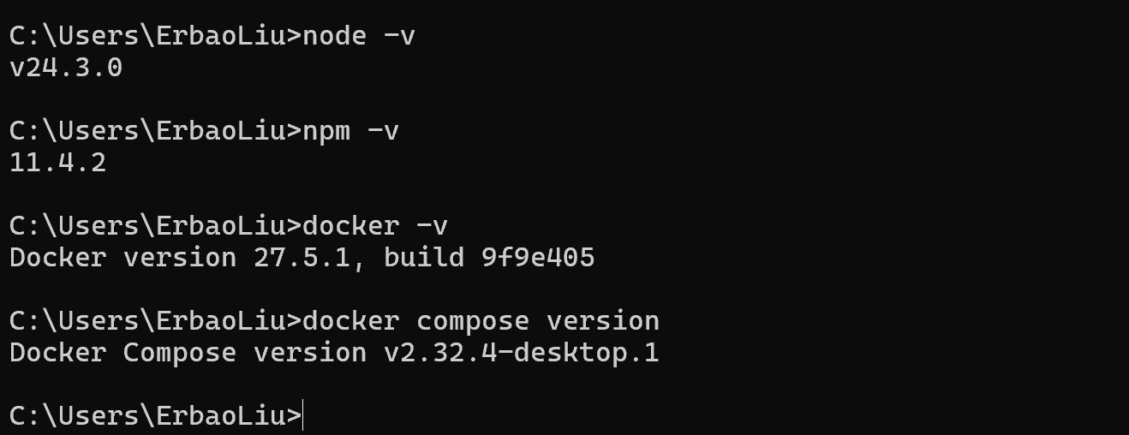

Docker Compose方式
下载源码：
git clone https://github.com/Significant-Gravitas/AutoGPT.git
导航到项目的autogpt_platform目录下
cd AutoGPT/autogpt_platform
复制环境配置文件
cp .env.default .env
启动平台
docker compose up -d --build
安装时可能因为网络问题失败，可修改下载源：在文件
AutoGPT\autogpt_platform\backend\pyproject.toml前添加：
[[tool.poetry.source]]
name = "tsinghua"
url = "https://pypi.tuna.tsinghua.edu.cn/simple/"
如图：
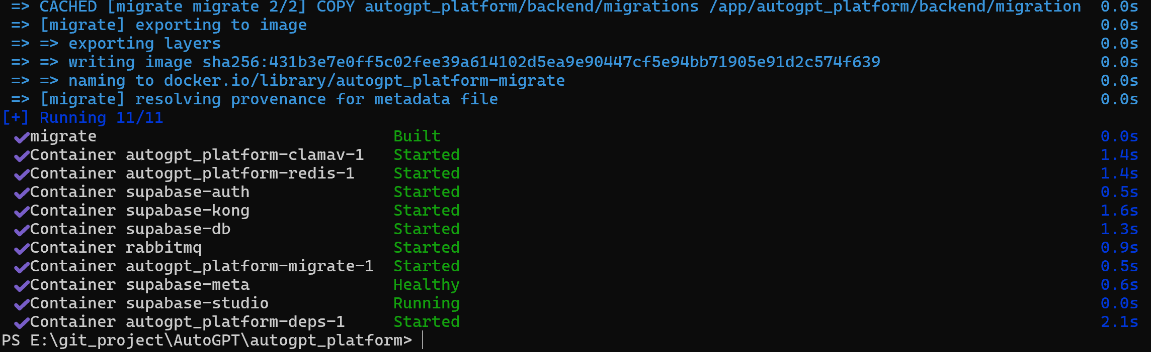

浏览器访问http://localhost:3000。如图：
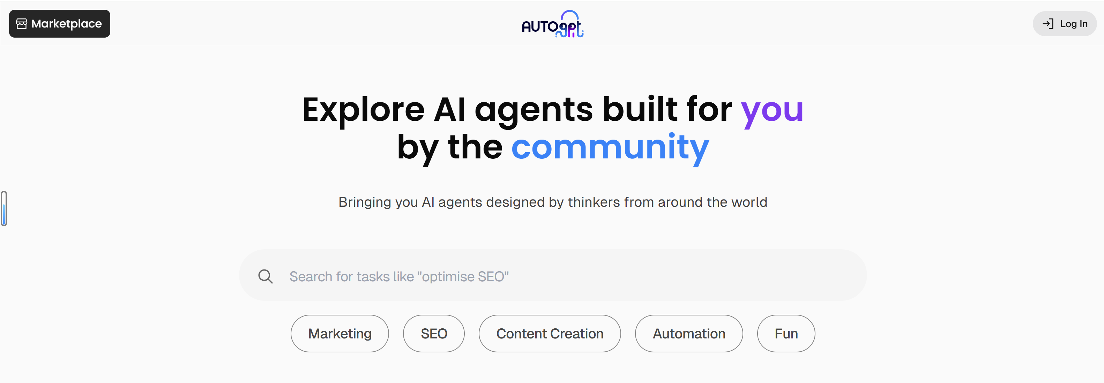

前端UI服务器：3000
后端Websocket服务器：8001
执行API Rest服务器：8006
注册，如图：
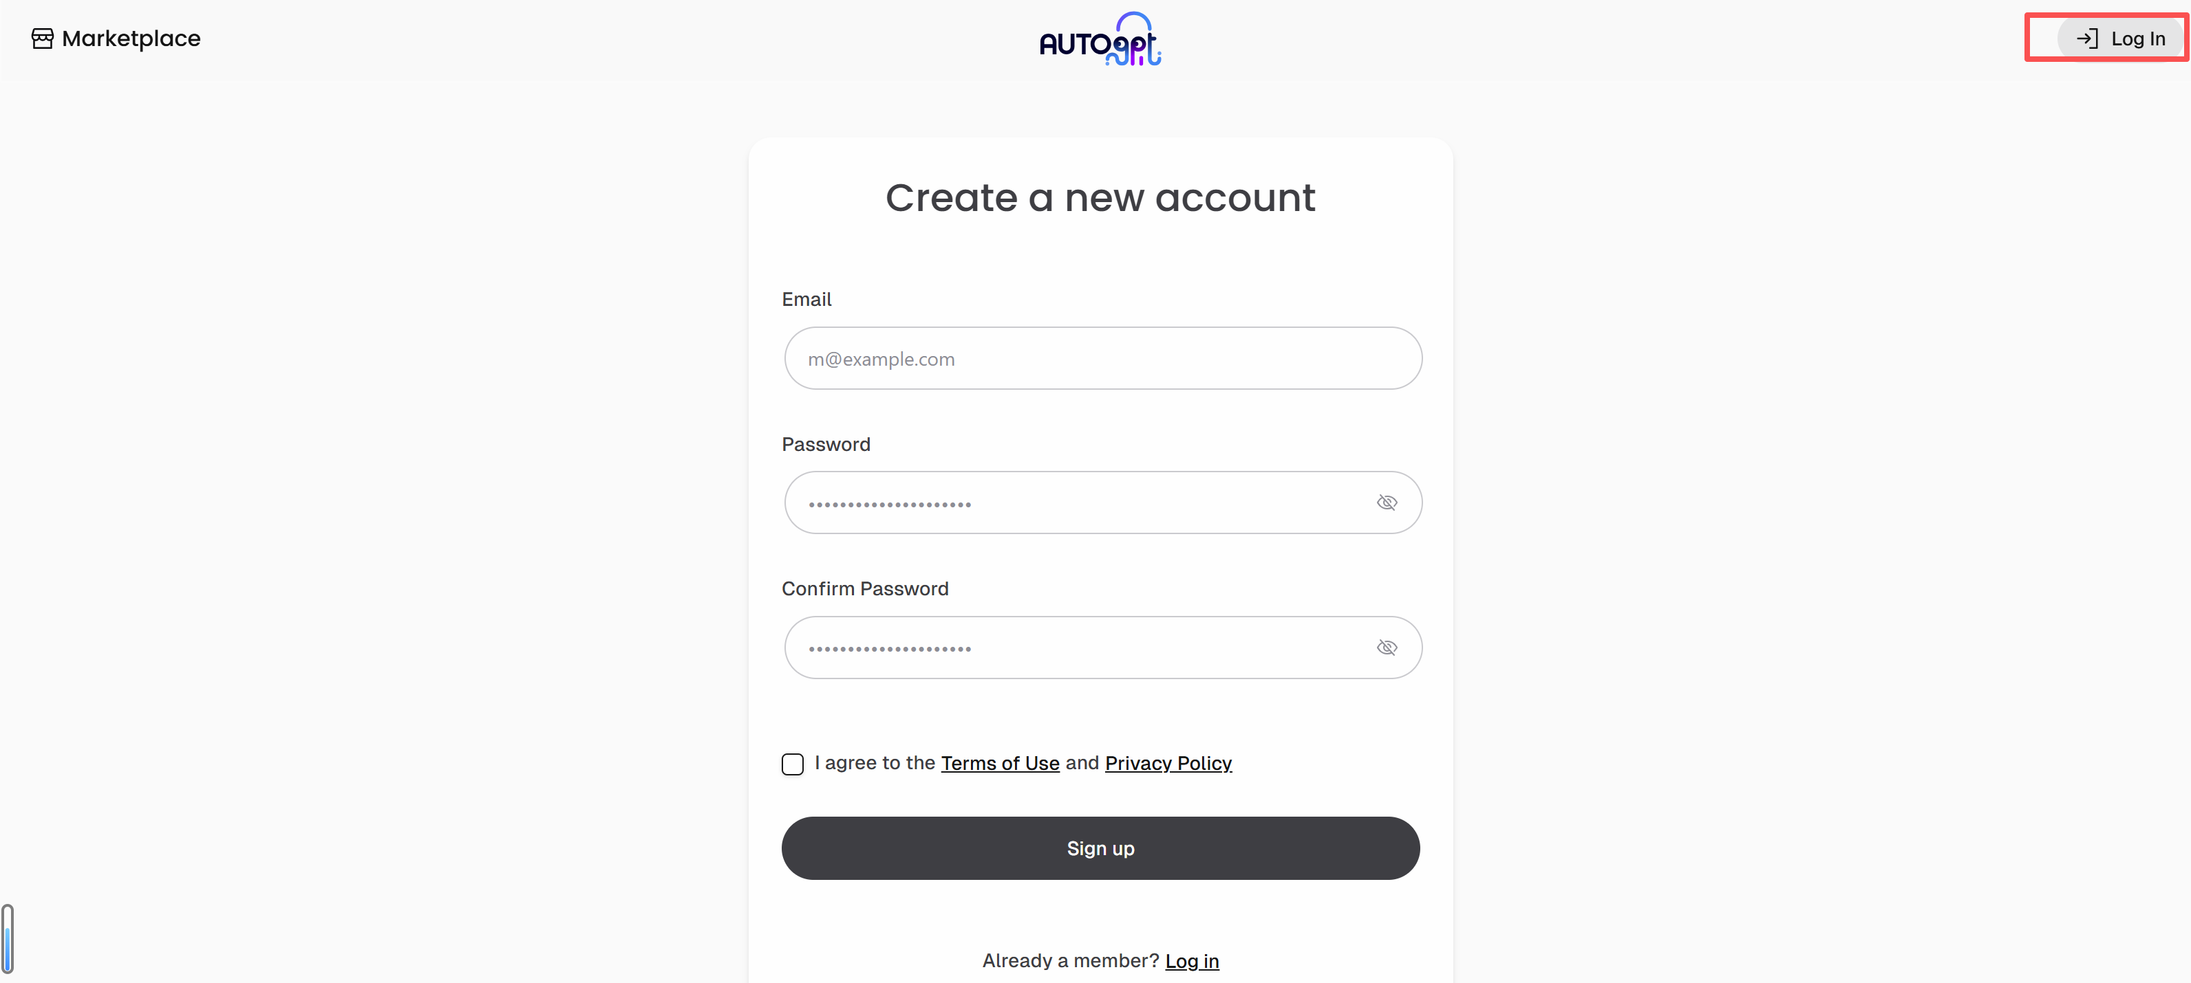
登录后如图：
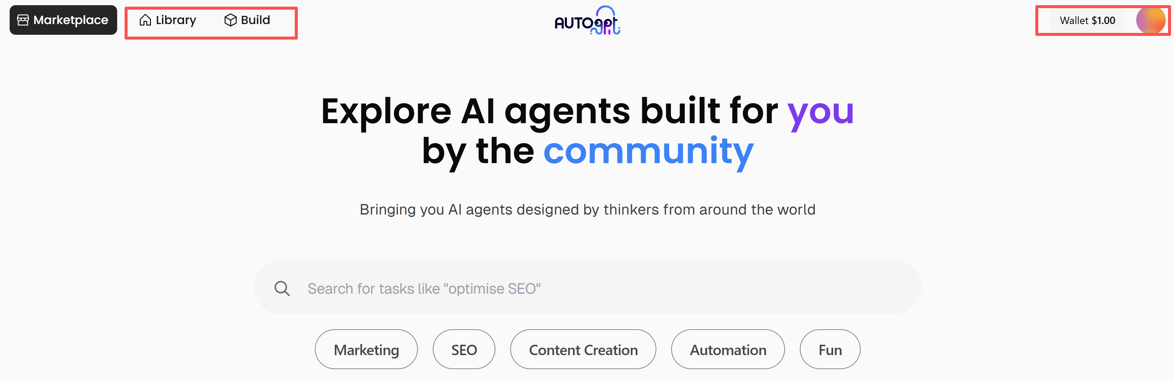

本地开发

后端
需要Python3.10或更高版本。需要安装Poetry来管理依赖。
首先运行后端依赖服务（数据库、消息队列等）
docker compose --profile local up deps --build --detach
进入autogpt_platform/backend目录
cd backend
安装依赖
poetry install --with dev
如图：
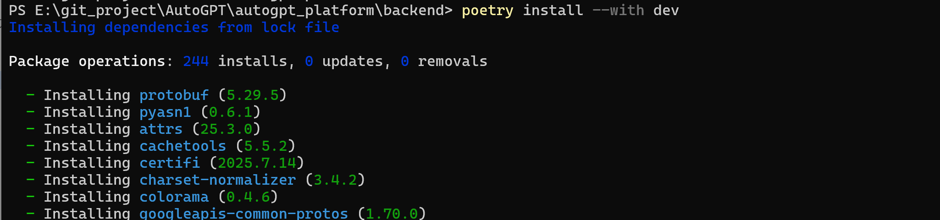
安装prisma客户端
prisma generate
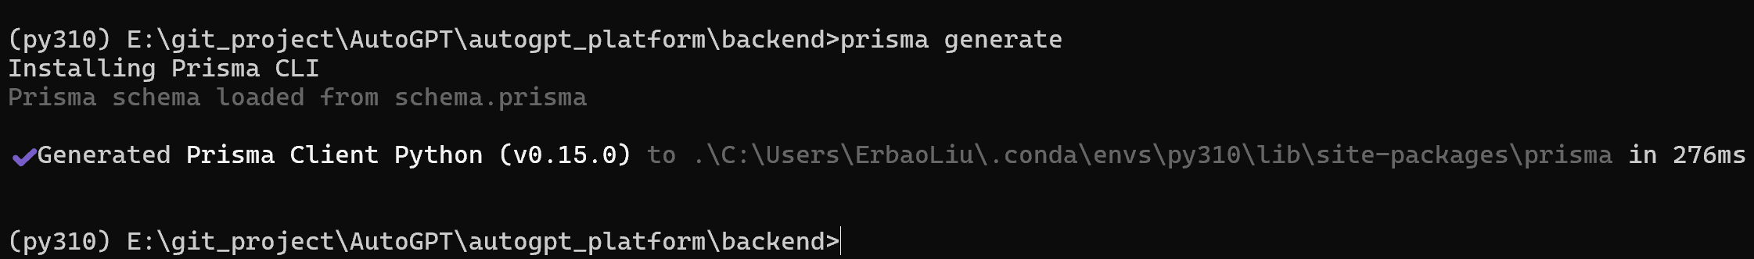
否则后面运行后端服务时报错：
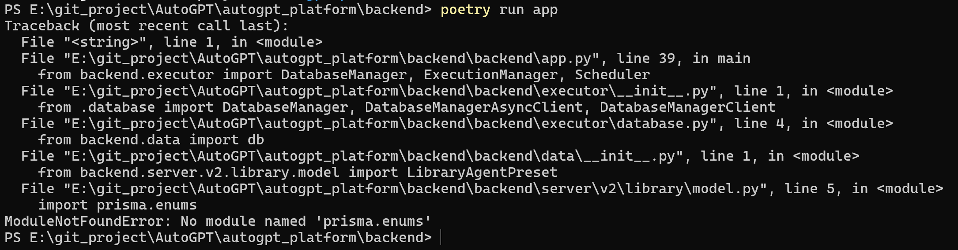
运行后端服务
poetry run app

注释掉AutoGPT\autogpt_platform\docker-compose.platform.yml中rabbitmq
服务的端口服务：
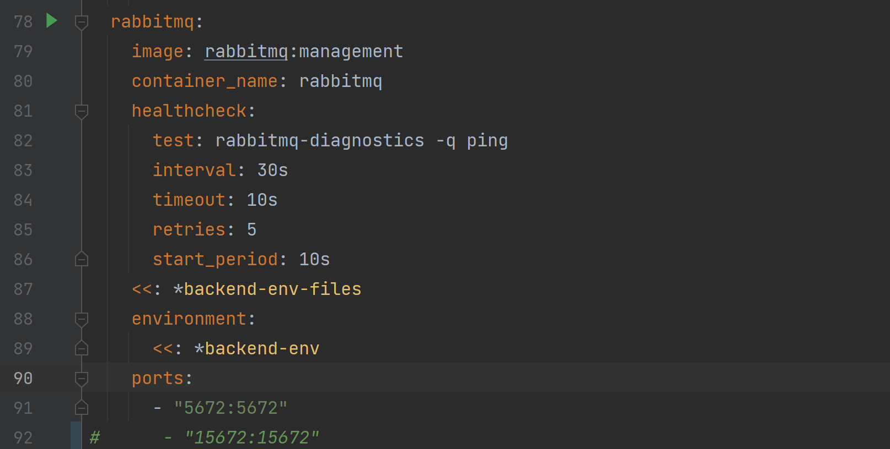

因rocketmq在Docker上，而程序在宿主机上，因此连接会被拒绝，需要设置用户名和密码。
AutoGPT\autogpt_platform\docker-compose.platform.yml中添加
RABBITMQ_DEFAULT_USER: rabbitmq # ✅ 自定义用户名
RABBITMQ_DEFAULT_PASS: rabbitmq # ✅ 自定义密码
如图：
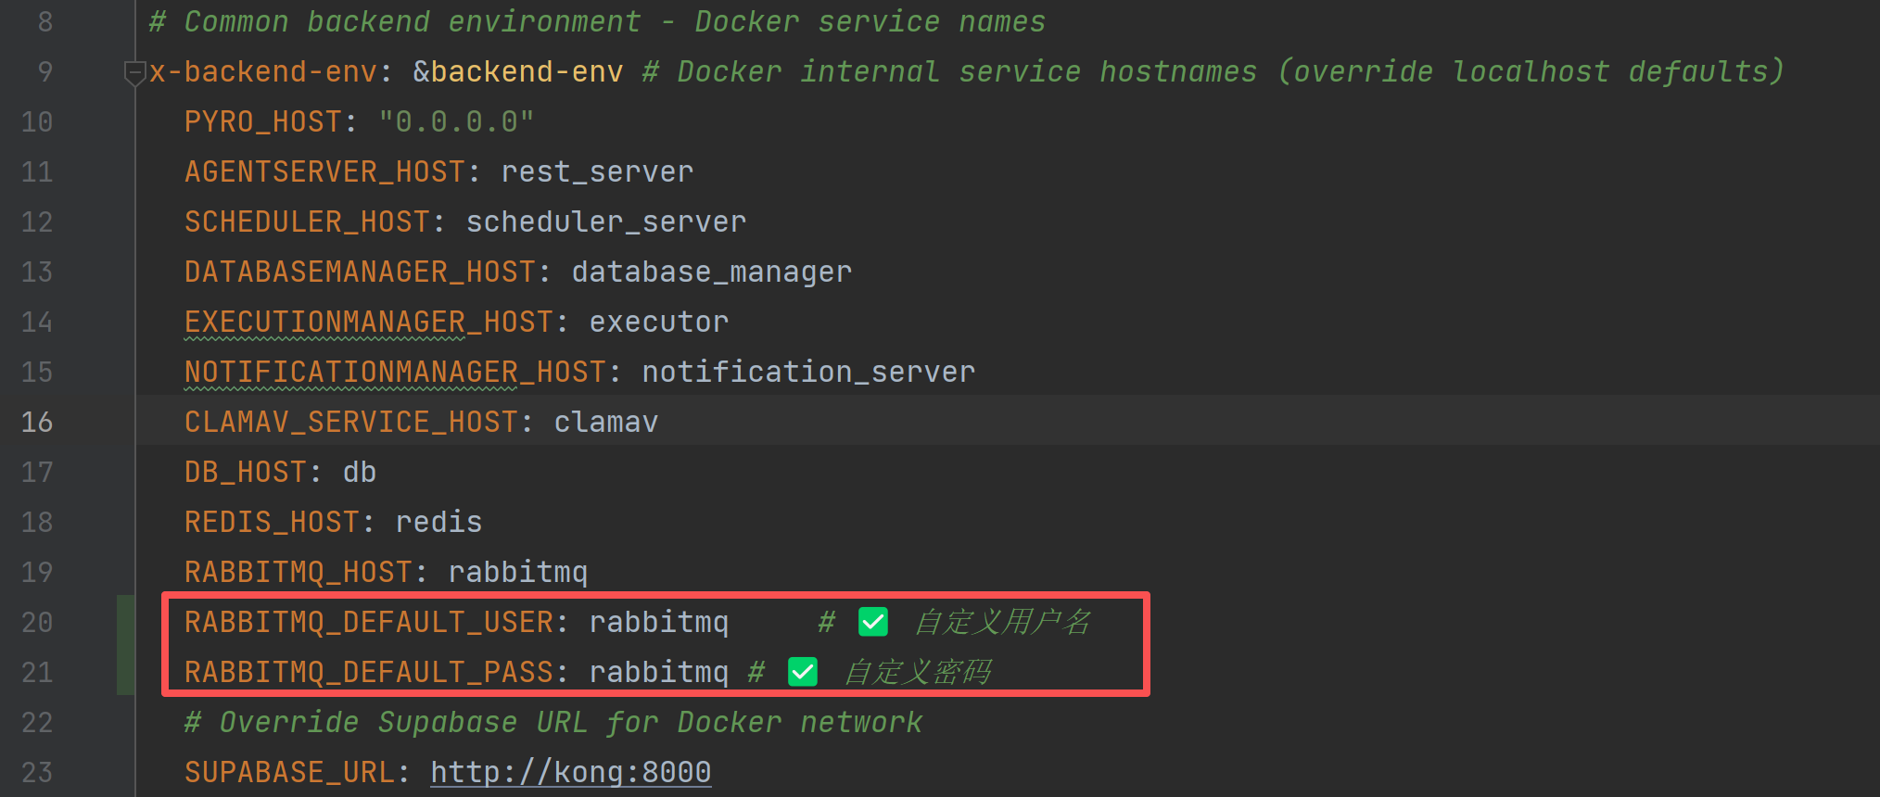
AutoGPT\autogpt_platform\backend\backend\util\settings.py中新增
rabbitmq_user: str = Field(
default="rabbitmq",
description="The username for the RabbitMQ server",
)
rabbitmq_pwd: str = Field(
default='rabbitmq',
description="The password for the RabbitMQ server",
)
如图：

AutoGPT\autogpt_platform\backend\backend\data\rabbitmq.py中改为：
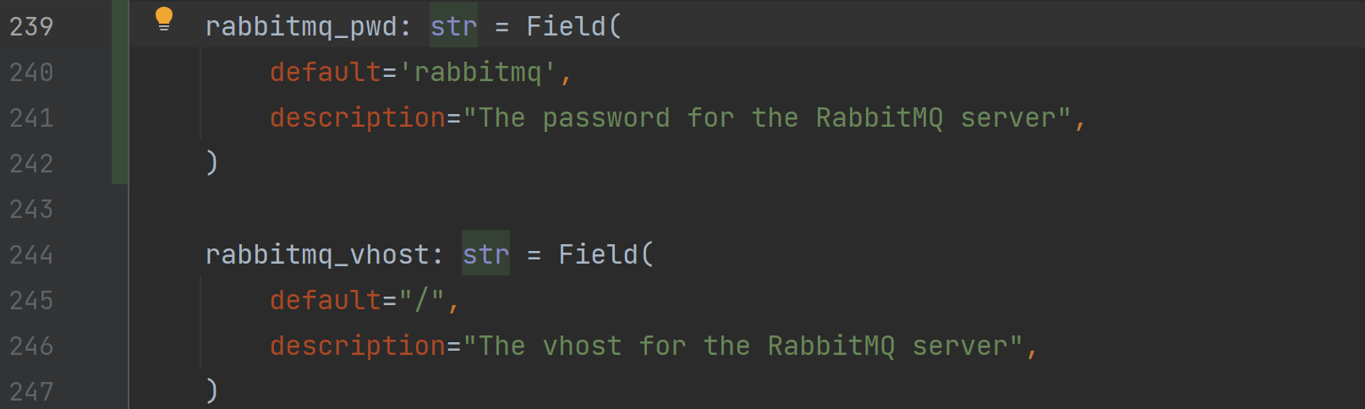
复制AutoGPT\autogpt_platform\backend\.env.default为.env。

前端
进入autogpt_platform/frontend目录
cd frontend

安装依赖
pnpm install
如图：
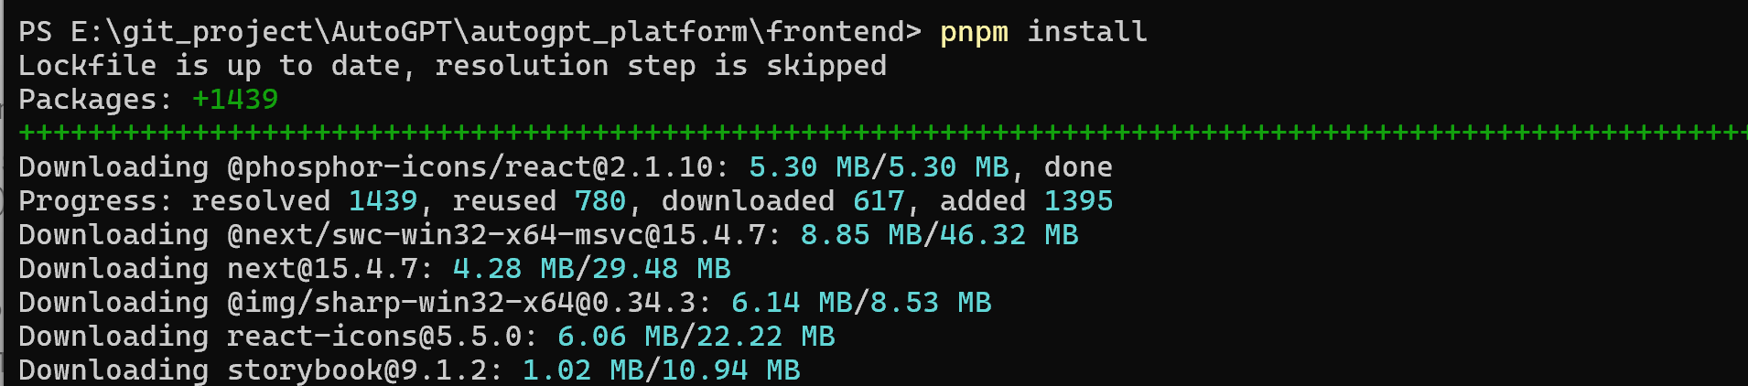

pnpm generate:api
如图：
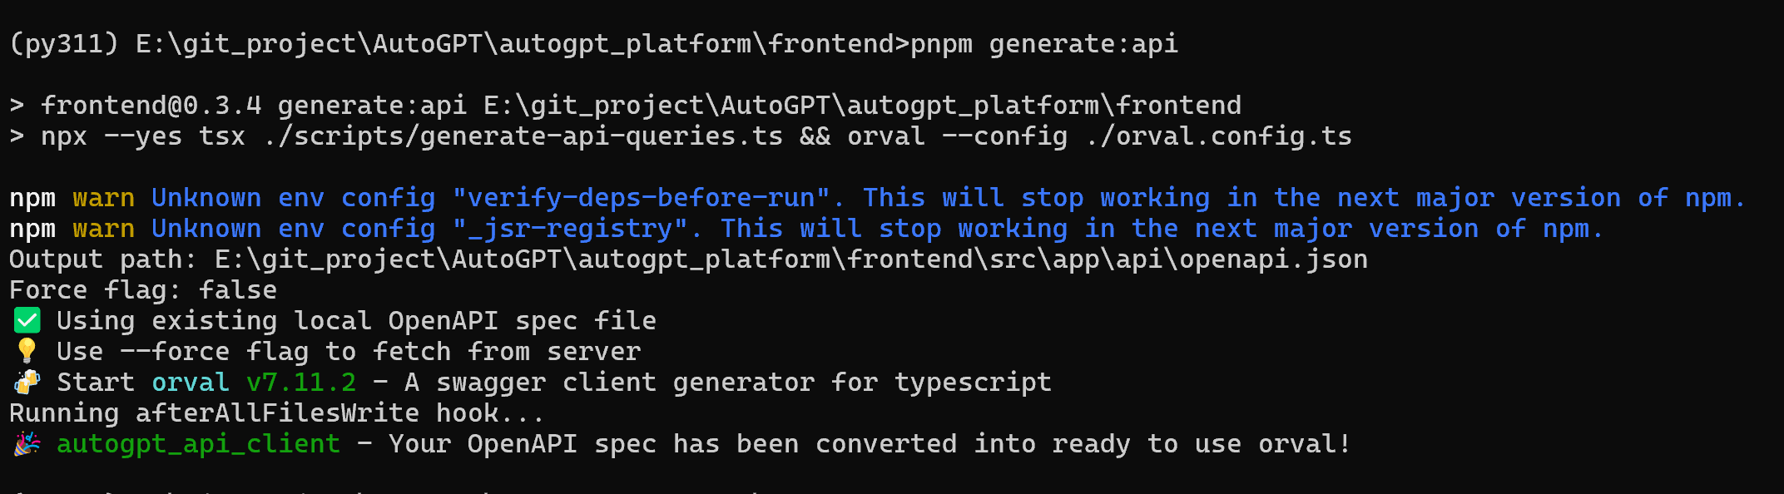

复制AutoGPT\autogpt_platform\frontend\.env.default为.env
启动前端
pnpm dev

创建Agent
本节以常见一个问答AI代理为例。

Q&A Agent
- 组件要求：
（1）输入块（Input Block）
（2）AI文本生成块（AI Text Generator Block）
（3）输出块（Output Block）
- 新增块
进入Build->Blocks，增加Agent Input、AI Text Generator、Agent Output如图：
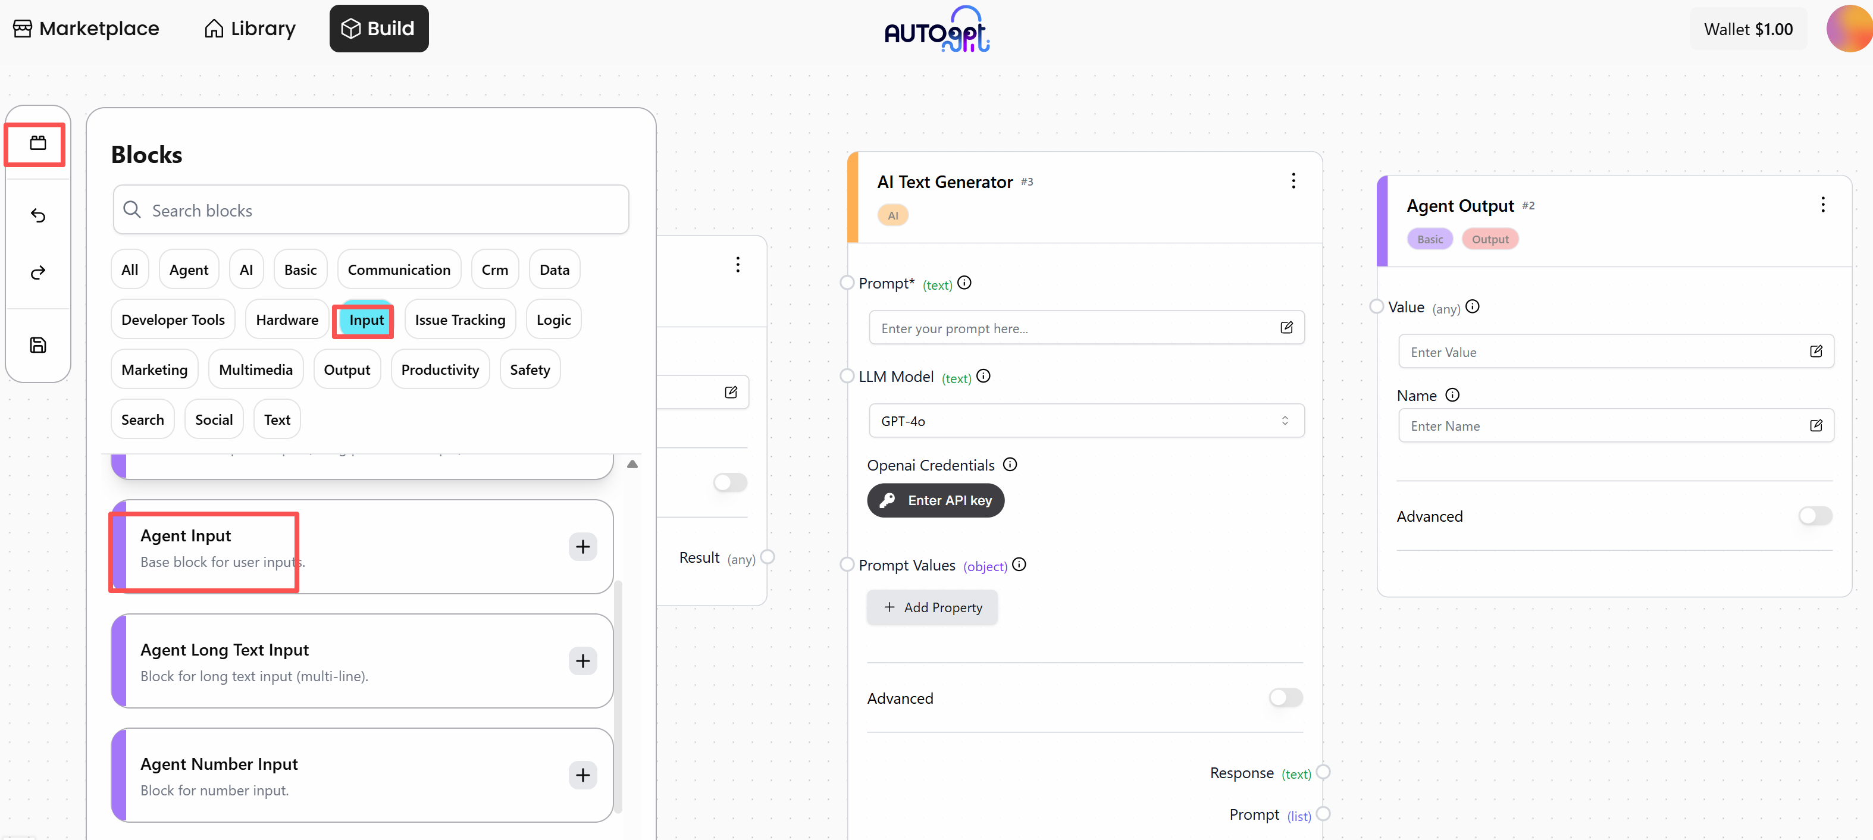
- 连接组件
连接Agent Input的Result和AI Text Generator的Prompt，连接AI Text Generator的Response和Agent Output的Value，如图：
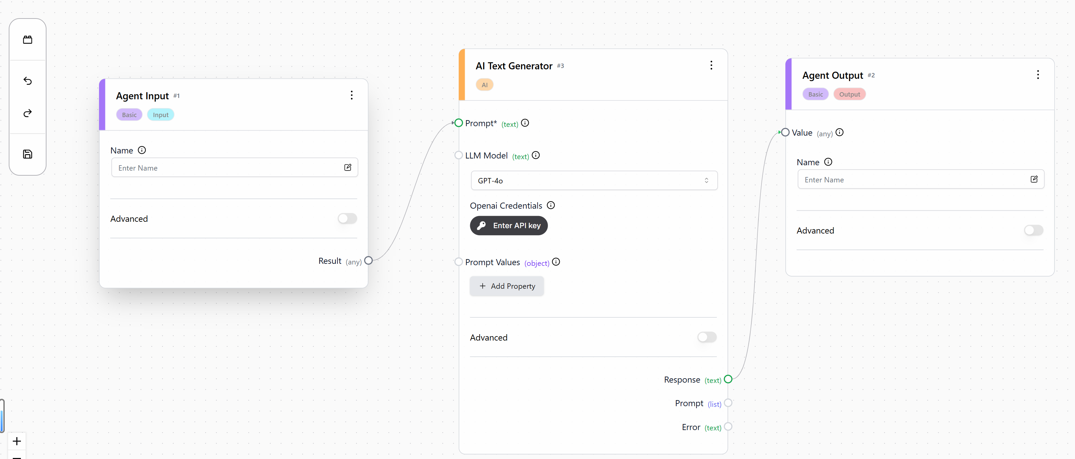
- 命名和配置Block
将Agent Input命名为question，Agent Output命名为answer，
Agent Input的value填写问题，例如：How far is Earth from Pluto?
AI Text Generator的LLM Model选择Llama3.2
如图：
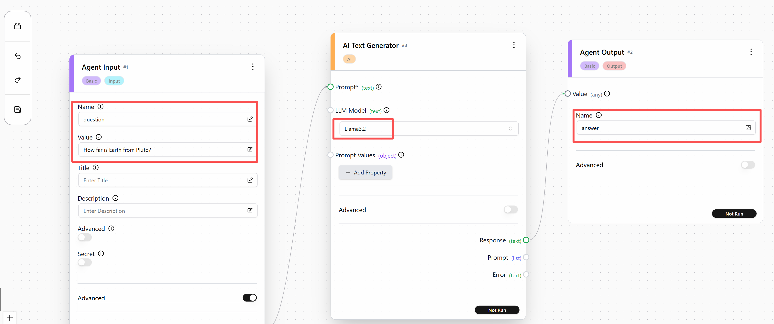
- 保存Agent
点击保存，填写Agent名称question and answer，点击Save Agent，保存Agent，如图：
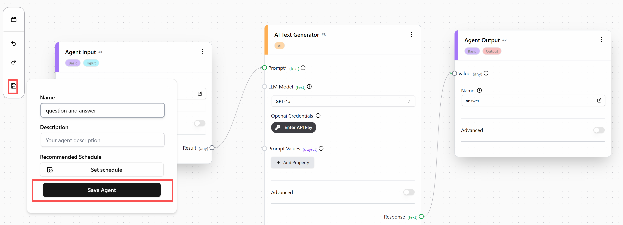
- 运行Agent
因本案例使用的是Ollama提供的llama3.2模型，需要运行llama3.2，如图：
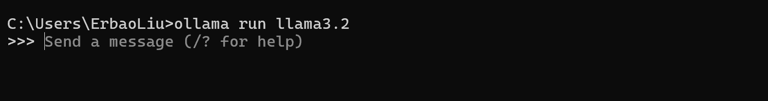
点击运行，如图：
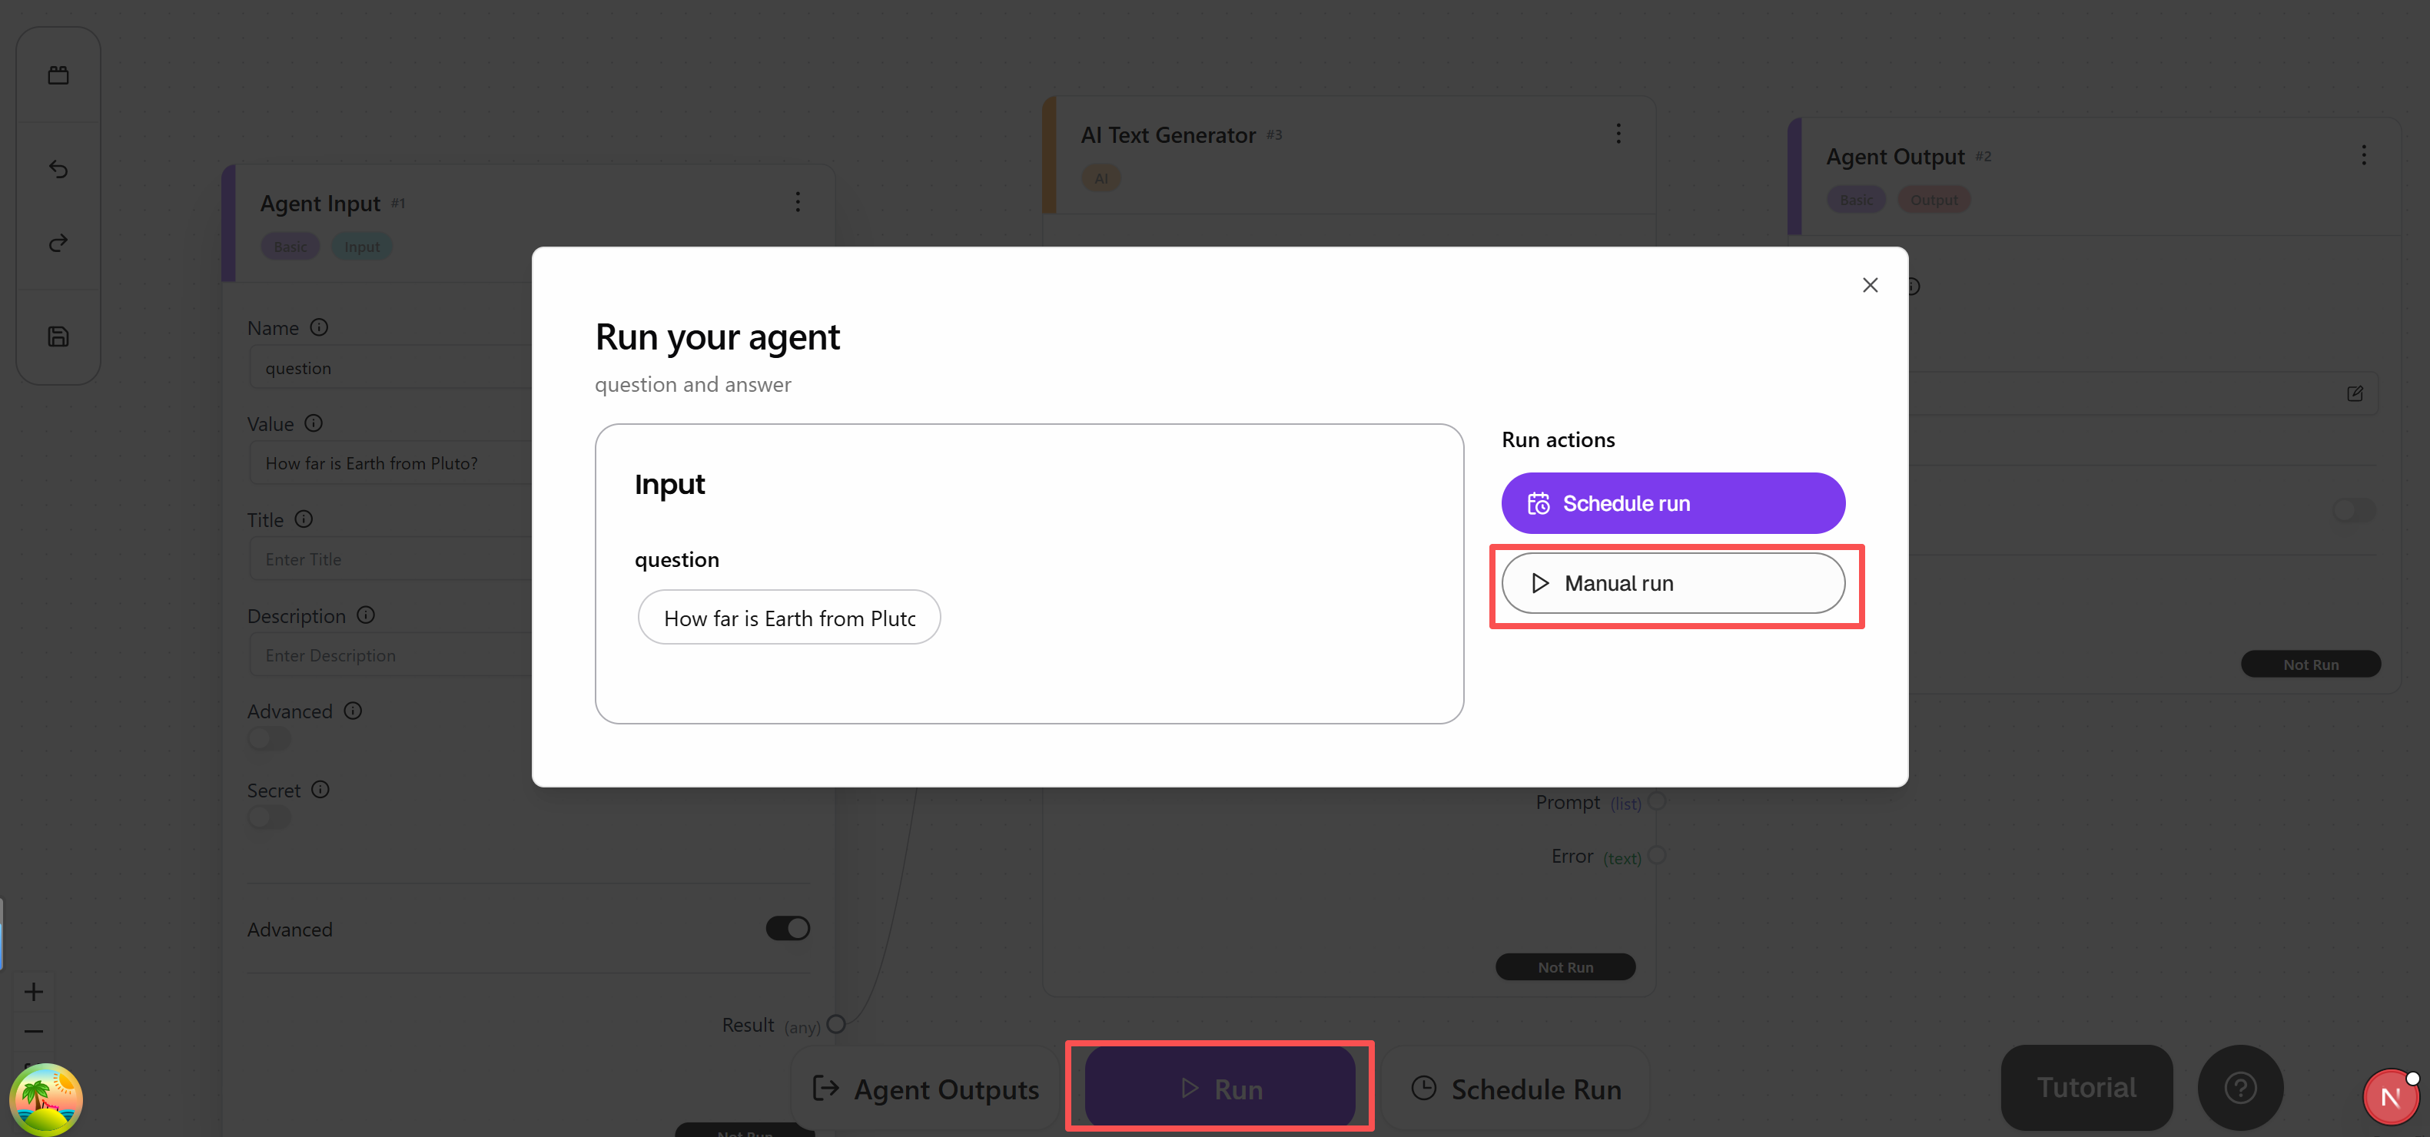
点击Manual run，运行成功后，如图：
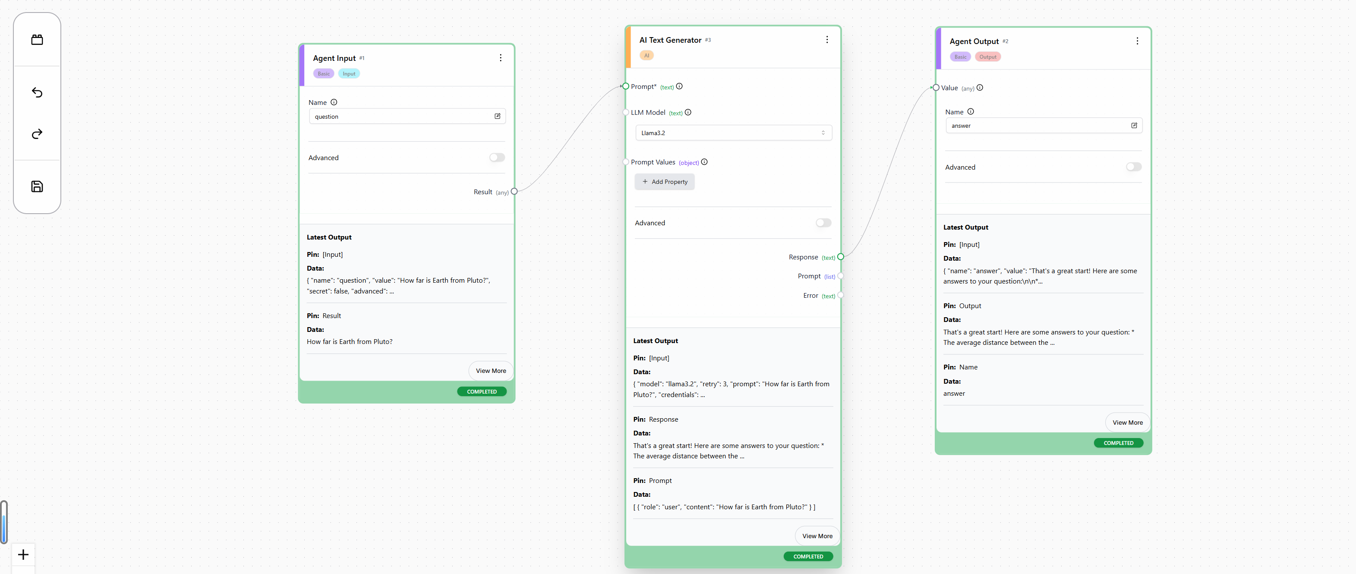
可以看到每个组件的输入和输出数据，如图：
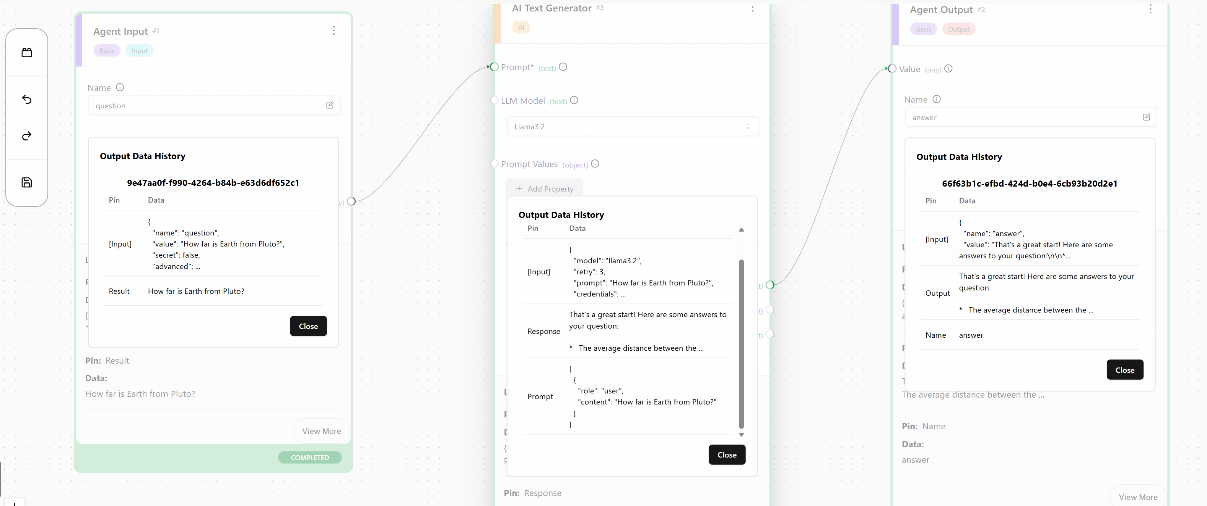

Calculator Agent
下面再以一个没有AI的计算器Agent为例。
打开一个新的画布，增加两个Input Block、1个Calculator Block和1个Output Block，如图：

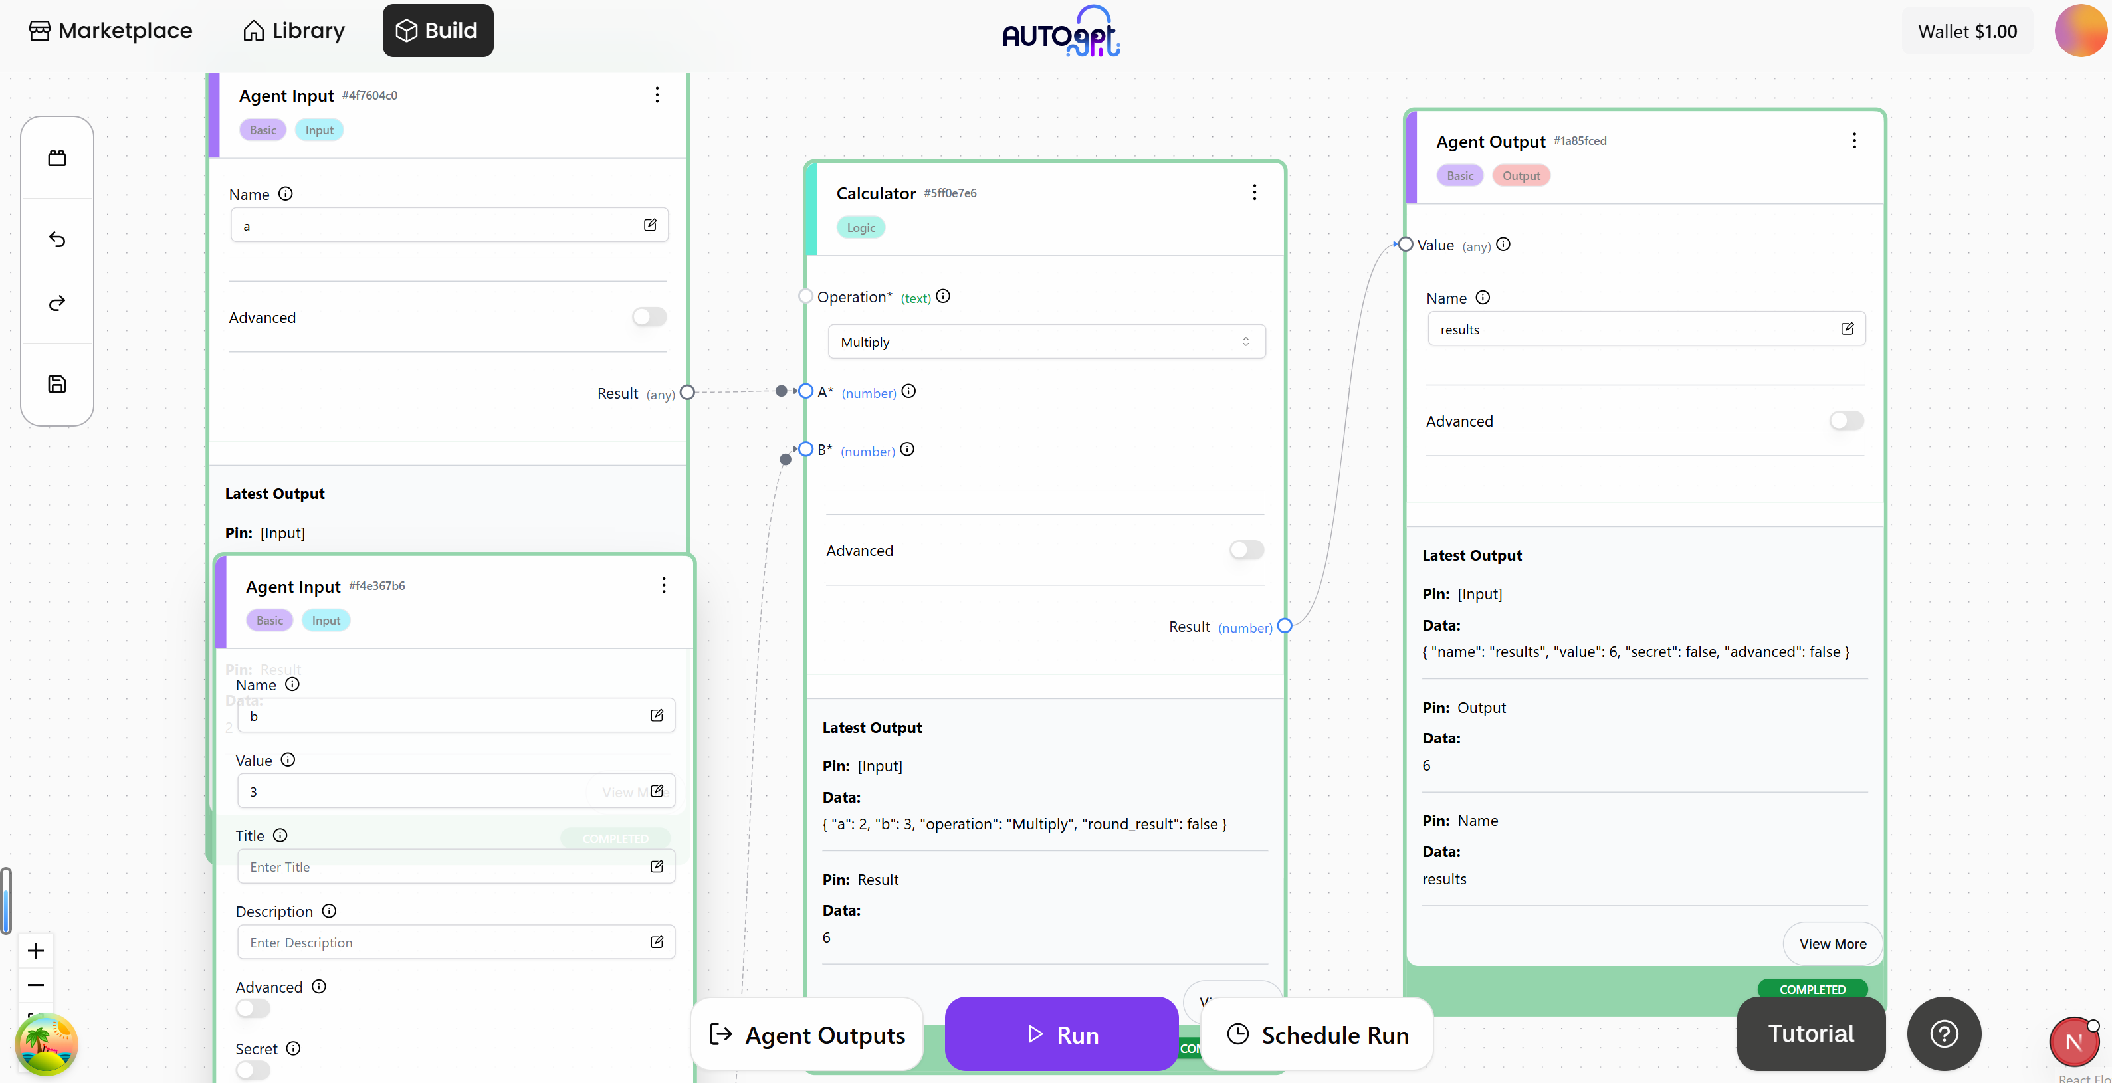
新增的Agent将在Library展示，如图：
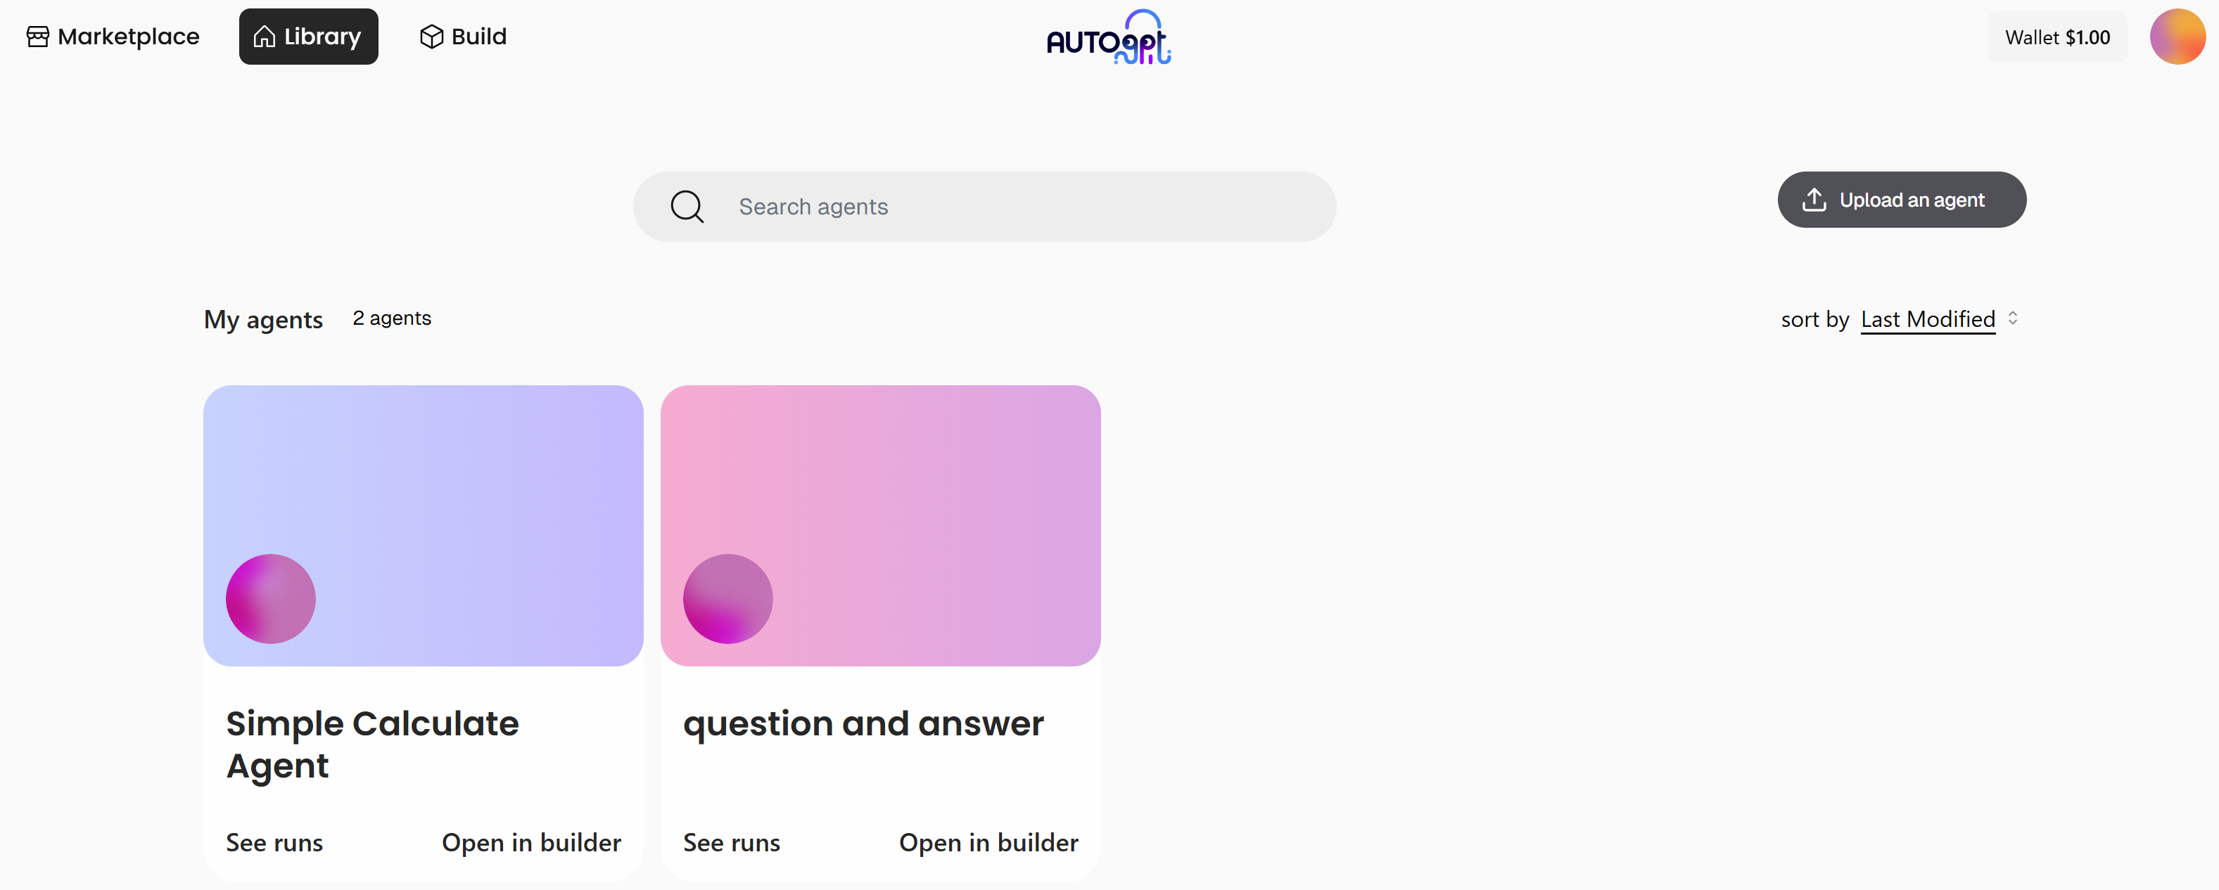
可如下删除Agent，如图：
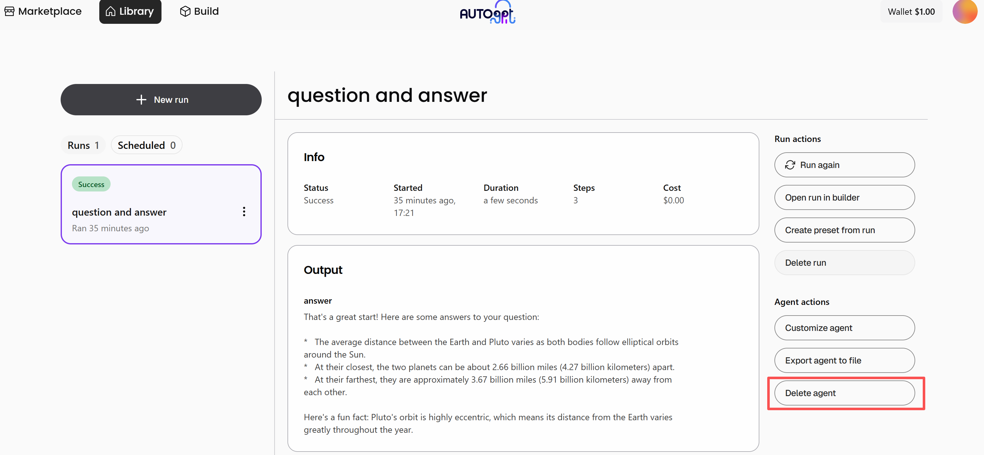

创建自定义Block
本节将以WikipediaSummaryBlock为例，引导您完成为AutoGPT代理服务器创建和测试Block的过程。

使用AI/ML API
需要登录AI/ML API注册账号，并创建API Key，登录地址：https://aimlapi.com
如图：
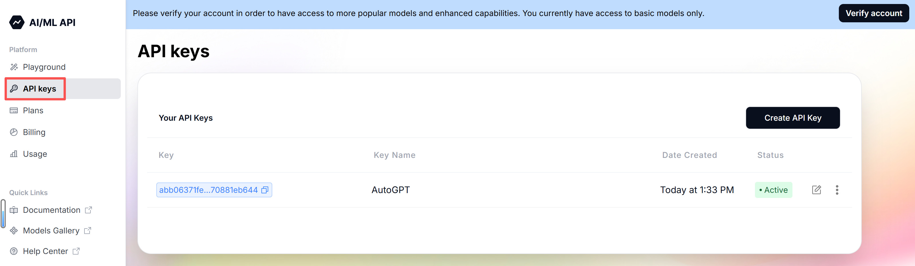

LangGraph

AutoGen
源码地址：https://github.com/microsoft/autogen
文档地址：https://microsoft.github.io/autogen/stable/user-guide/agentchat-user-guide/index.html

简介

安装
需要Python 3.10或更高版本。
安装autogen-agentchat：
# Install AgentChat and OpenAI client from Extensions
pip install -U "autogen-agentchat"
autogen-agentchat是autogen的对话代理模块。

本案例使用Ollama部署模型，因此需要安装ollama：
pip install -U "autogen-ext[ollama]"
autogen-ext是autogen的扩展模块。

快速开始
使用ollama启动llama3.2模型。
使用如下代码创建一个打招呼的助理Agent：
import asyncio
from autogen_agentchat.agents import AssistantAgent
from autogen_ext.models.ollama import OllamaChatCompletionClient

async def main() -> None:
model_client = OllamaChatCompletionClient(base_url="http://localhost:11434/v1",
model='llama3.2',
# api_key='******',
)
agent = AssistantAgent("assistant", model_client=model_client)
print(await agent.run(task="Say 'Hello World!'"))
await model_client.close()

使用qwen3:1.7b模型，构建天气助理Agent。
from autogen_agentchat.agents import AssistantAgent
from autogen_agentchat.ui import Console
from autogen_ext.models.ollama import OllamaChatCompletionClient
import asyncio

# Define a model client. You can use other model client that implements
# the `ChatCompletionClient` interface.
model_client = OllamaChatCompletionClient(
model="qwen3:1.7b",
)

# Define a simple function tool that the agent can use.
# For this example, we use a fake weather tool for demonstration purposes.
async def get_weather(city: str) -> str:
"""Get the weather for a given city."""
return f"The weather in {city} is 73 degrees and Sunny."

# Define an AssistantAgent with the model, tool, system message, and reflection enabled.
# The system message instructs the agent via natural language.
agent = AssistantAgent(
name="weather_agent",
model_client=model_client,
tools=[get_weather],
system_message="You are a helpful assistant.",
reflect_on_tool_use=True,
model_client_stream=True, # Enable streaming tokens from the model client.
)

# Run the agent and stream the messages to the console.
async def main() -> None:
await Console(agent.run_stream(task="What is the weather in New York?"))
# Close the connection to the model client.
await model_client.close()

# NOTE: if running this inside a Python script you'll need to use asyncio.run(main()).
if __name__ == "__main__":
asyncio.run(main())
输出结果：
---------- TextMessage (user) ----------
What is the weather in New York?
---------- ModelClientStreamingChunkEvent (weather_agent) ----------
<think>
Okay, the user is asking for the weather in New York. Let me check the tools available. There's a function called get_weather that takes a city parameter. The required parameter is city, and it's a string. Since the user mentioned New York, I need to call this function with "New York" as the argument. I should make sure the city name is correctly spelled and matches the parameter requirements. No other parameters are needed here. Let me structure the tool call accordingly.
</think>

---------- ToolCallRequestEvent (weather_agent) ----------
[FunctionCall(id='0', arguments='{"city": "New York"}', name='get_weather')]
---------- ToolCallExecutionEvent (weather_agent) ----------
[FunctionExecutionResult(content='The weather in New York is 73 degrees and Sunny.', name='get_weather', call_id='0', is_error=False)]
---------- ModelClientStreamingChunkEvent (weather_agent) ----------
<think>
Okay, the user asked about the weather in New York. I need to check the current conditions. Let me see, the previous response said it's 73 degrees and sunny. Wait, did the assistant provide that? The user's last message was just the weather response. So the answer is straightforward. I should confirm the temperature and the weather condition. Make sure to mention both the temperature and the condition. Also, keep it concise. Alright, the answer is clear.
</think>

The current weather in New York is **73°F (23°C)** and **Sunny**. 🌞

模型
很多场景下，Agent需要访问大模型服务，例如：OpenAI, Azure OpenAI，或者本地模型，由于不同的供应商提供不同的API。因此autogen-core实现了模型客户端协议，而autogen-ext实现了当前流行的模型服务的客户端。如图：
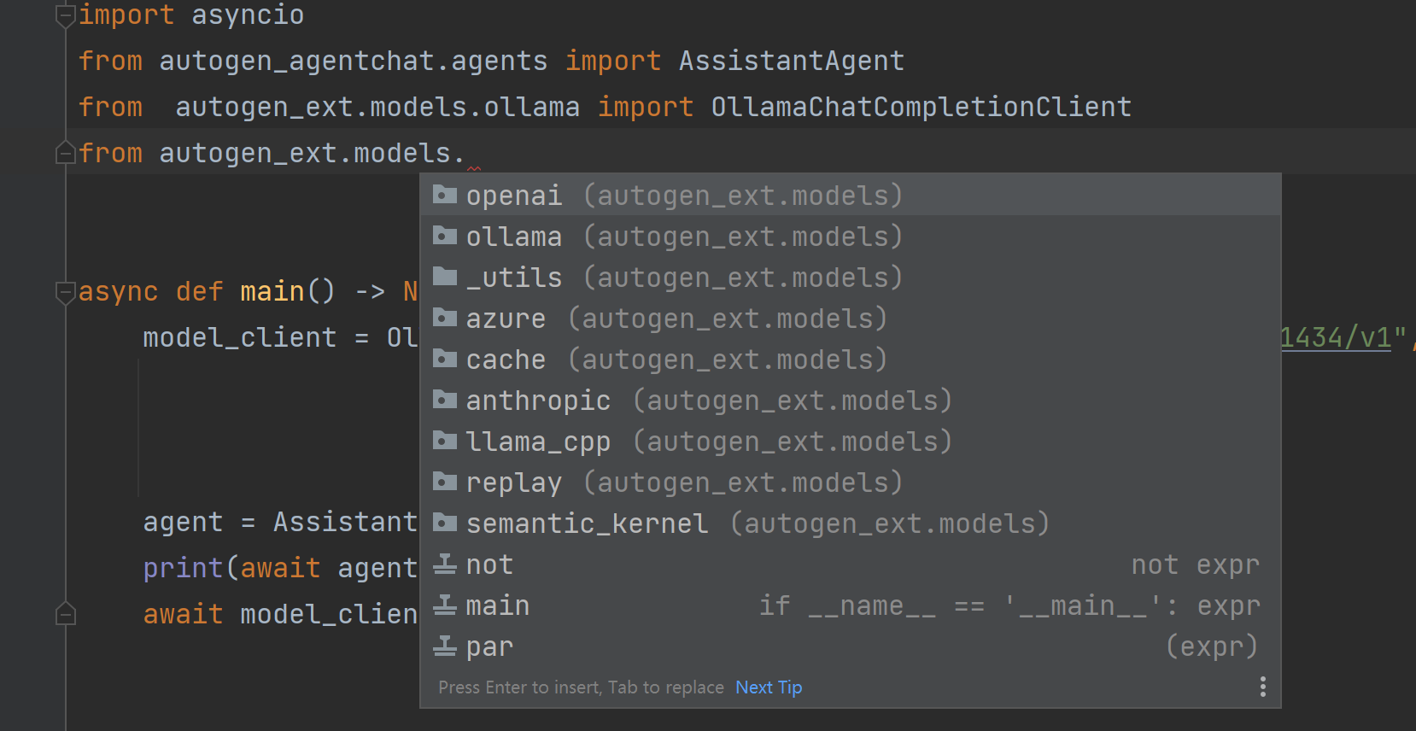

AutoGen目前支持的模型可参见：
https://microsoft.github.io/autogen/stable/user-guide/agentchat-user-guide/tutorial/models.html

AutoGen提供了模型调用和响应的日志功能：
import logging

from autogen_core import EVENT_LOGGER_NAME

logging.basicConfig(level=logging.WARNING)
logger = logging.getLogger(EVENT_LOGGER_NAME)
logger.addHandler(logging.StreamHandler())
logger.setLevel(logging.INFO)

消息
在AutoGen AgentChat中，消息有助于与其他代理、编排器和应用程序进行通信和信息交换。AgentChat支持各种消息类型，每种类型都是为特定目的而设计的。
在高层次上，AgentChat中的消息可以分为两种类型：代理-代理消息和代理的内部事件和消息。
AgentChat支持许多用于代理到代理通信的消息类型。它们属于基类BaseChatMessage的子类。具体子类包括基本的文本和多模态通信，如TextMessage和MultiModalMessage。
AgentChat还支持事件的概念——代理内部的消息。这些消息用于在代理本身内部传递关于操作的事件和信息，并且属于基类BaseAgentEvent的子类。这些例子包括ToolCallRequestEvent，它指示调用工具的请求，以及ToolCallExecutionEvent，它包含工具调用的结果。
可以通过继承基类BaseChatMessage或BaseAgentEvent来创建自定义消息类型。这允许您定义适合您的应用程序的消息格式和行为。在编写自定义代理时，自定义消息类型非常有用。

代理
AutoGen AgentChat提供了一组预设代理，每个代理对消息的响应方式各不相同。所有代理共享以下属性和方法：
•name：代理的唯一名称。
•description：代理的文本描述。
•run：该方法以字符串或消息列表的形式运行代理，并返回TaskResult。代理应该是有状态的，并且这个方法应该用新消息调用，而不是用完整的历史。
•run_stream：与run（）相同，但返回一个子类BaseAgentEventor BaseChatMessage的消息迭代器，最后一项是TaskResult。

AutoGen Studio

安装

PyPi方式
首先使用Conda激活py310环境，然后执行：
pip install -U autogenstudio
执行如下命令，启动AutoGen Studio
autogenstudio ui --port 8081
浏览器访问http://127.0.0.1:8081，如图
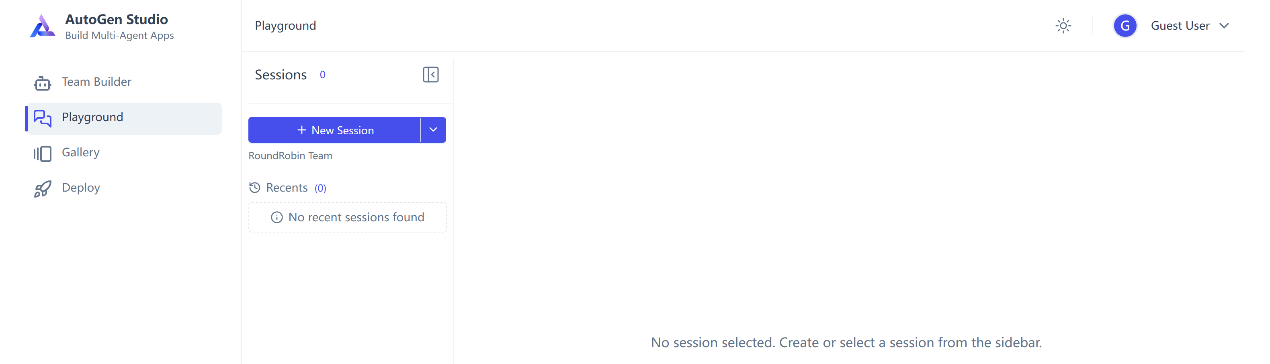

源码方式

